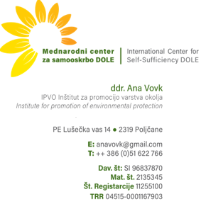

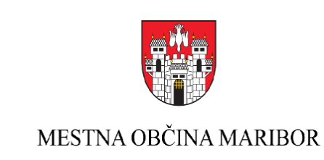

**Vabilo na spletno predavanje:** predavanje bo o modro-zelenih ureditvah za ljudi, torej kar si lahko sami naredimo za bolj varno življenje pred požari, poplavami, vročino, plazovi in vetrovi. Te ugotovitve bomo predlagali tudi prebivalcem Maribora. Predstavitev je v okviru projekta, ki ga sofinancira Mestna občina Maribor: Modro-zelene ureditve za prebivalce Maribora.

**Ddr. Ana Vovk, Inštitut za promocijo varstva okolja**   
📅 **sreda, 3. september 2025**  
🕖 **Ob 19.00**  
📍 **PrekZooma**

<https://us06web.zoom.us/j/81975021440?pwd=ngIuLamEbfh2aspU0Bw9n3SYaJhV00.1>  
Meeting ID: 819 7502 1440  
Passcode: 826164

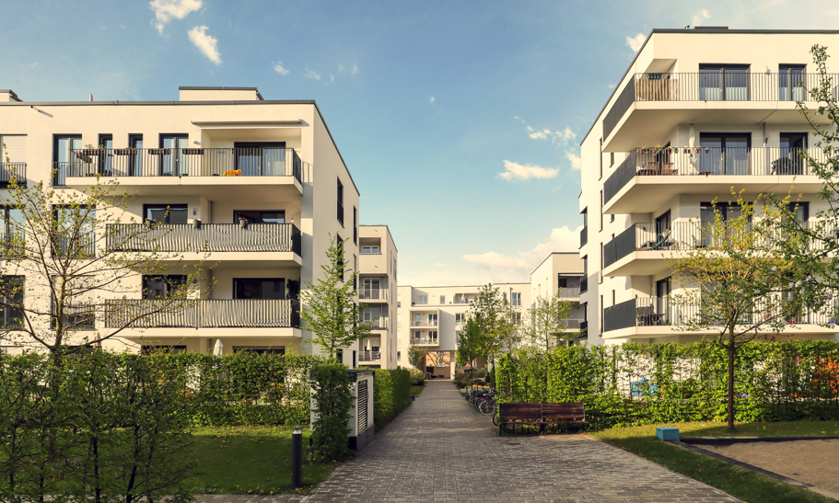

Vabljeni, da skupaj razmišljamo o varni prihodnosti!